附件9
永川区红炉镇农村宅基地审批流程图
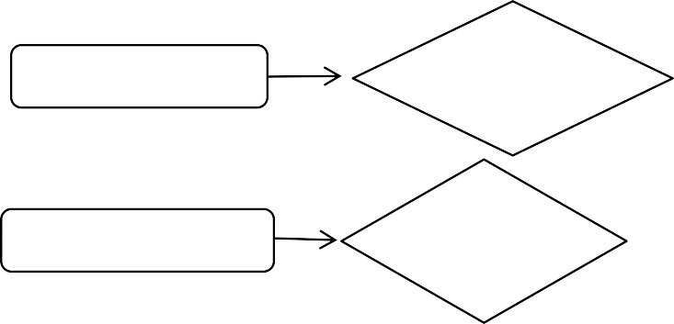
申请人提出申请
村民小组审核

张榜公示7日
村民委员会初审
镇审查
申请审查到场
是否符合申请条件
是否符合合理布局和面积标准
是
区规资局农用地转用审批
镇每季度报送
否
是
区规资局备案
乡村规划许可证
农村宅基地批准书
丈量批放到场
建成核查到场
开工查验
完工验收、测绘
通过
确权登记

是否符合国土空间规划、用途管制要求

是否在镇 、村庄规划内使用原有宅基地建设

是否经过村组审核公示
是否征求相邻权利人意见
是否符合风貌管控等其他规定
是否占用农用地

区农业农村委备案
镇审批

